Описание эксперемента
Долгосрочная изоляция:Оставить узел изолированным от кластера на длительное время, затем восстановить соединение и наблюдать за процессом синхронизации и восстановления реплики.

Лидер на 1 ВМ

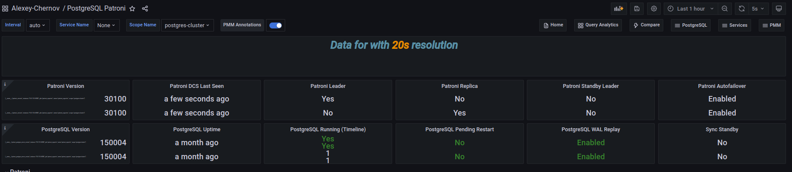

Ход эксперемента

С помощью locust формируем небольшую нагрузку на мастера в кластере Psotgresql. Secondery ноду отключаем от кластера на 20 минут.

>>> sudo ./chaosblade-1.7.2/blade create network loss --interface ens160 --percent 100 --timeout 1200

За 20 минут в кластер БД было записано 126050 строк данных как в таблицу с городами, так и в прогнозы погоды.

Мастер 20 минут загружен на ЦПУ 60%

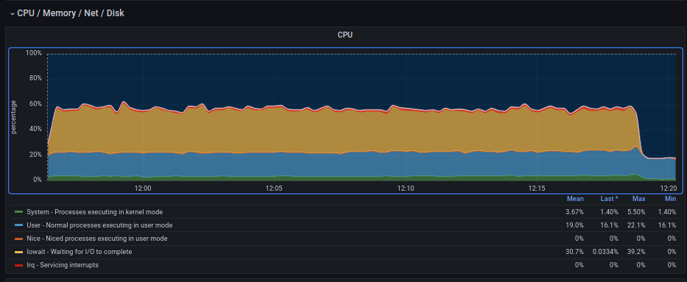

Также наблюдается полная утилизация диска.

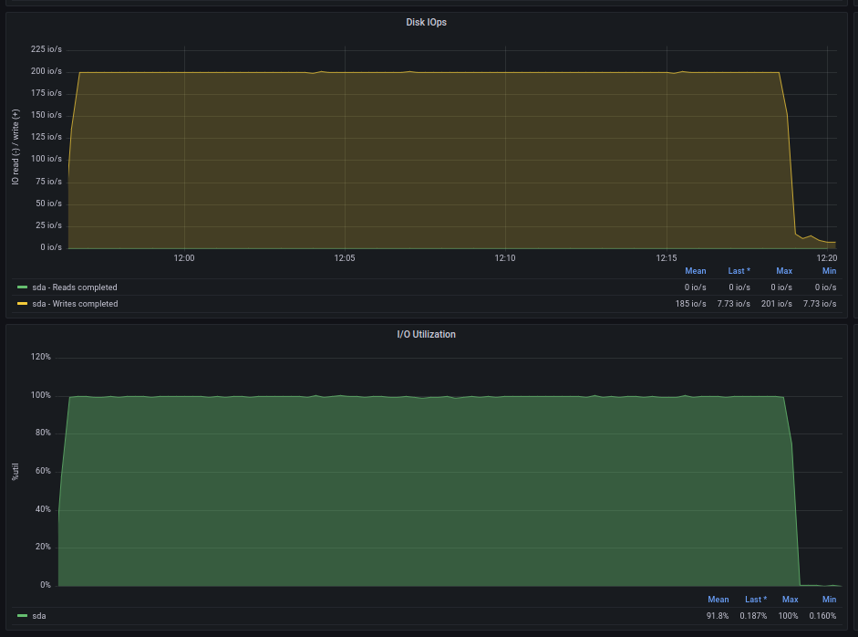

Через 20 минут включается секондери нода. Наблюдается резкое увеличение трафика, секондери нода догоняет мастера.

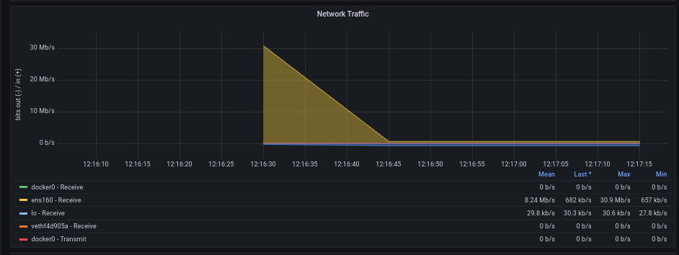
Пересылки данных занимаю порядка 15 секунд.

Утилизация диска продолжается порядка 2х минут 30 сек.

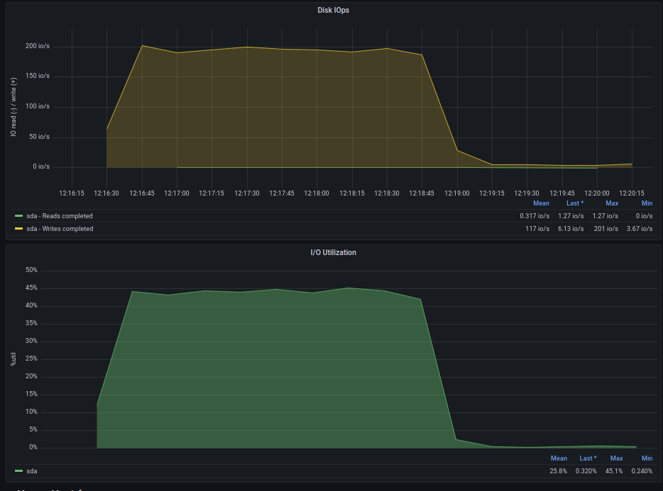
Переключение мастера в ручном режиме на секондери ноду происходит в штатном режиме.
>>> sudo patronictl -c /etc/patroni/patroni.yml switchover

Во время перестроения кластера происходят оповещения от сервисов мониторинга
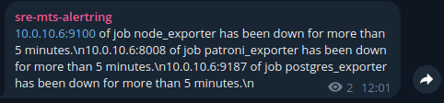

Вывод

